[阿里云系列——7.阿里云IIS系列详解（过程+通用+最新）](http://www.cnblogs.com/dunitian/p/4981572.html)

网站部署之~阿里云系列汇总 <http://www.cnblogs.com/dunitian/p/4958462.html>

先讲IIS系列，Linux部署以后再继续讲

先打开主机管理平台，确认域名绑定

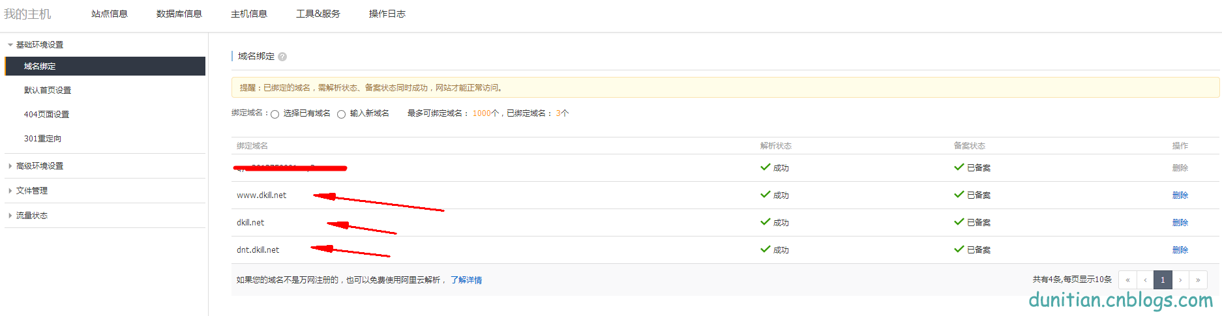

 2.net版本设置一下

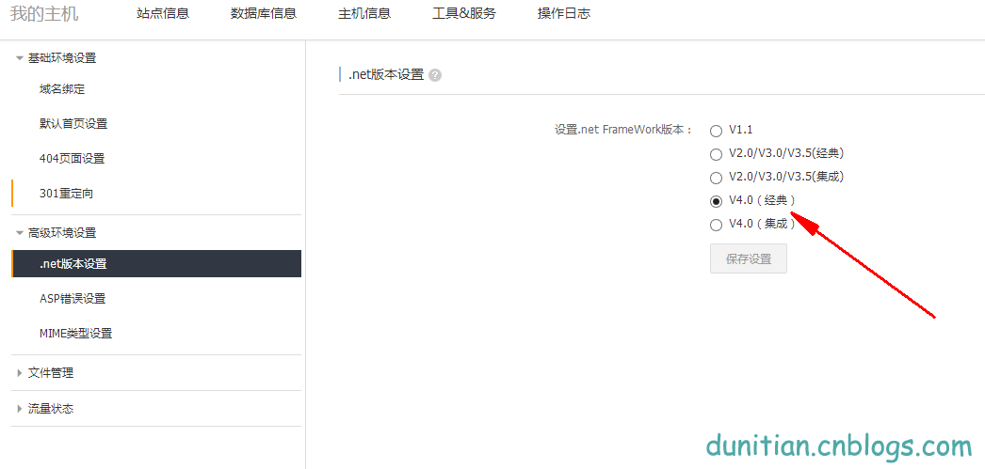

3.数据库创建（两种方法：1，平台，2，SQLServer远程连接）

<http://dms-net.aliyun.com/>

用户名之类的看主机管理页面的显示



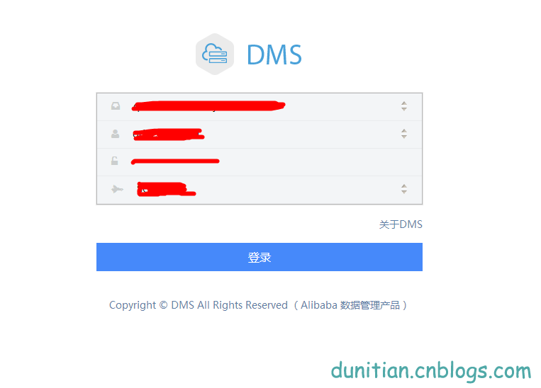

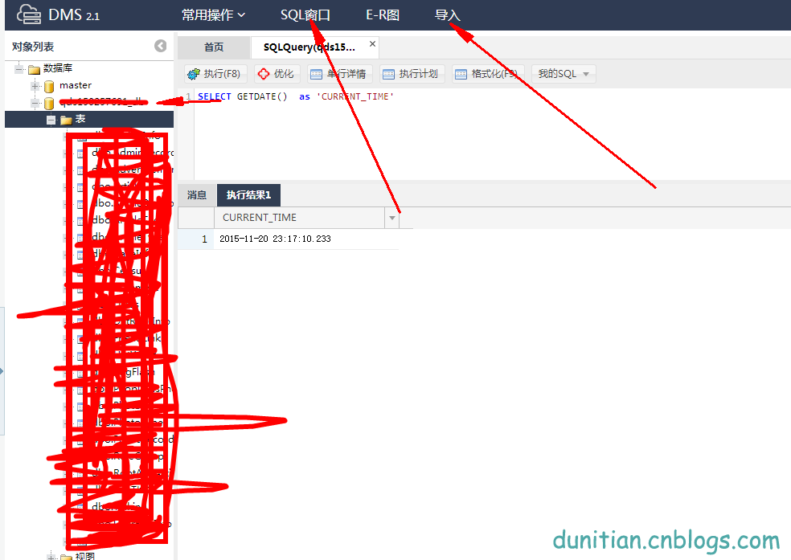

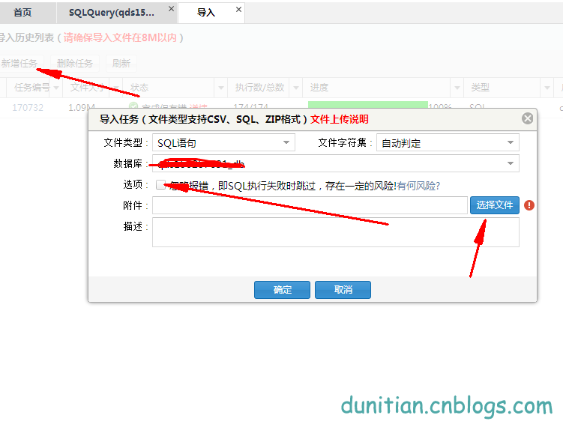

数据库远程连接：（出错就查看这个：[http://www.cnblogs.com/dunitian/p/4982734.html](http://www.cnblogs.com/dunitian/p/4982734.html" \t "_blank)）

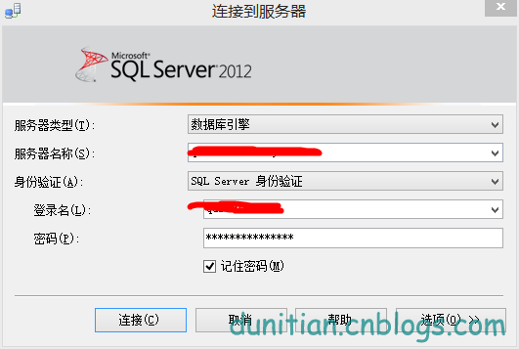

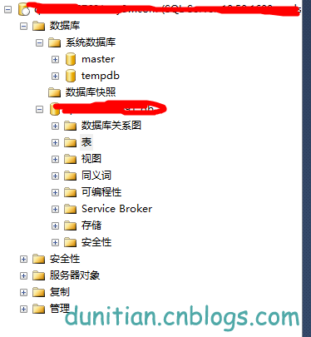

4.网站发布后上传ftp服务器

 详细见：[http://www.cnblogs.com/dunitian/p/4982740.html](http://www.cnblogs.com/dunitian/p/4982740.html" \t "_blank)

5.没问题后打开网站==>发现。。。。。。。。。。尼玛，over了？



6.先把远程调试开下来（**记得把webConfig里面数据库连接改一下**）

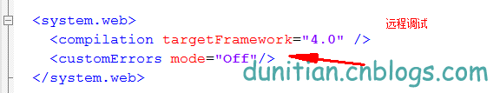

7.学方法：==>找不到文件 ，那就可能阿里IIS里面木有这东西

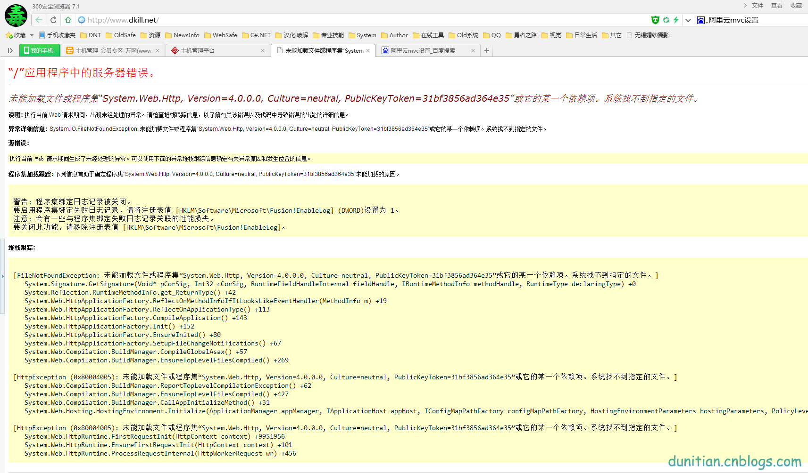

 8.少这个我就把这个拉到ftp的bin目录去（怎么拉？看9~11）

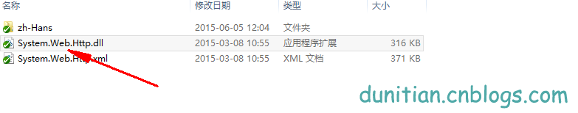

9.再访问，靠，还不行？

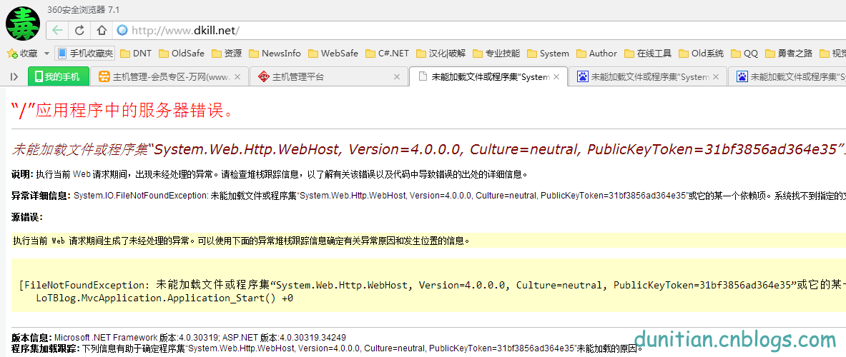

10.再来啊~

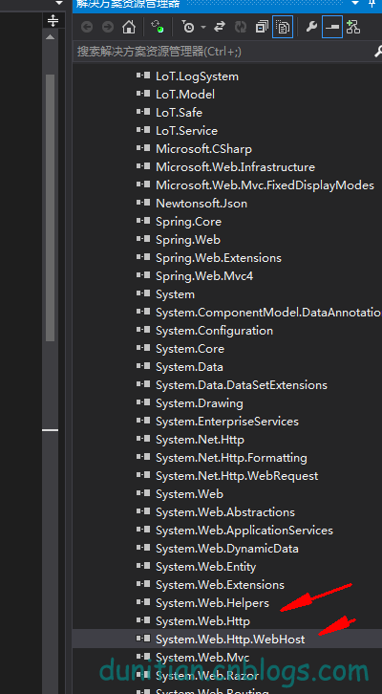

11.右击属性

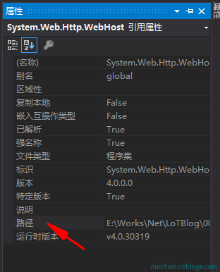

12.复制到ftp的bin目录下

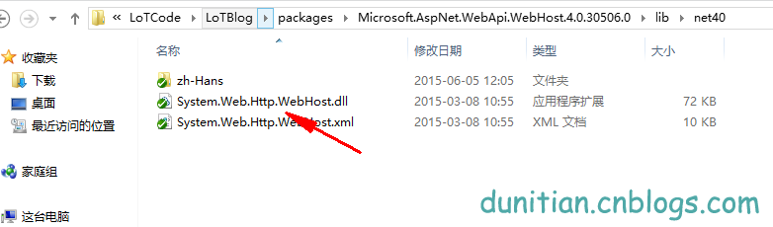

13.无力吐槽，阿里云内置的也太少了吧。。。。。。。。难道是版本太高？

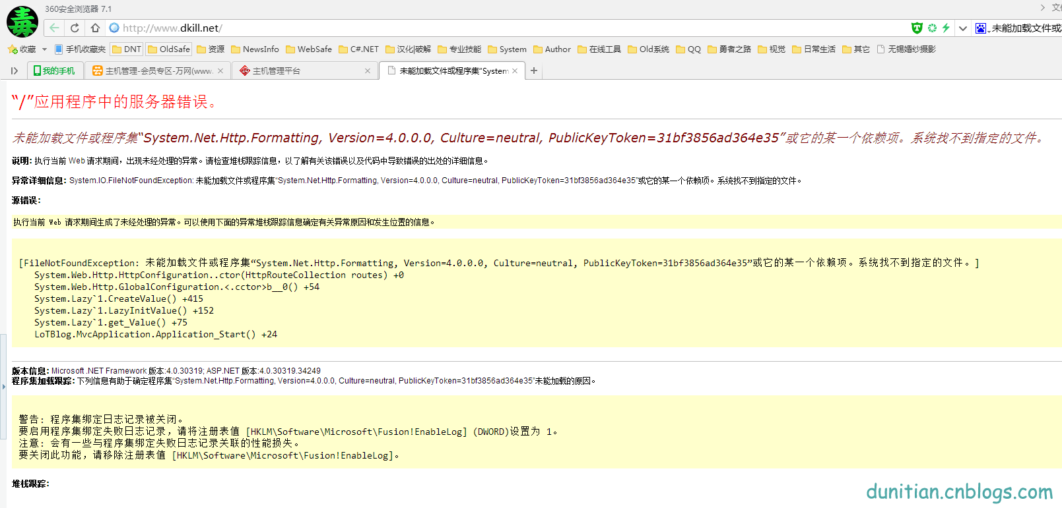

 14.再来啊

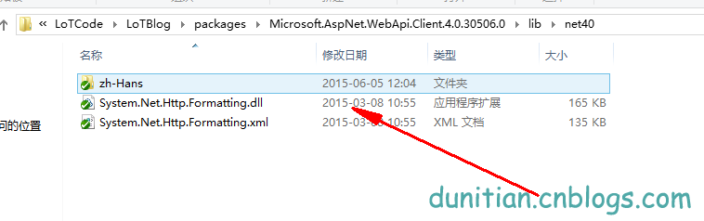

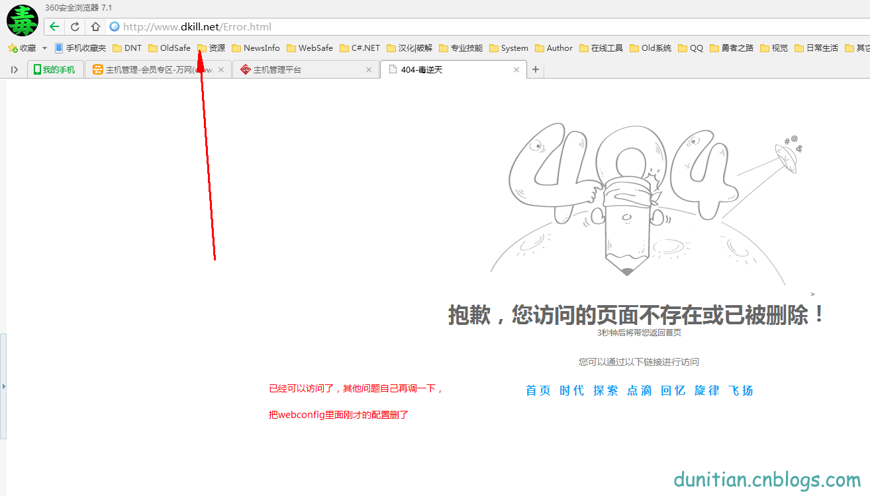

用ef的如果出错了看这个：<http://www.cnblogs.com/dunitian/p/4982757.html>